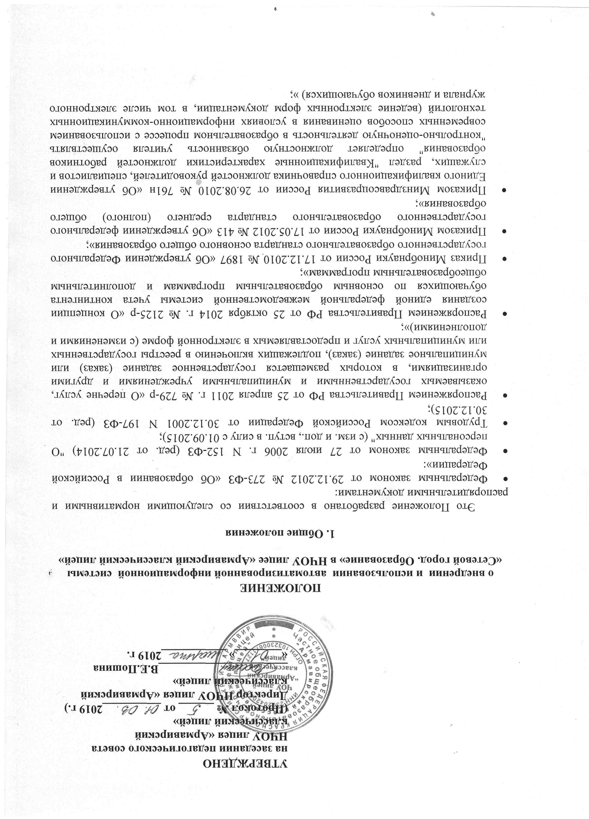
- Письмом Минобрнауки России от 15.02.2012 № АП-147/07 (с изм. от 21.10.2014) «О методических рекомендациях по внедрению систем ведения журналов успеваемости в электронном виде»;
- Письмом министерства образования и науки РФ № НТ-664/08, профсоюза работников народного образования и науки РФ № 269 от 16 мая 2016 г. «Рекомендации по сокращению и устранению избыточной отчетности учителей»;
- Приказом министерства образования и науки Краснодарского края от 12.12.2014 № 5458 «Об утверждении плана мероприятий по внедрению автоматизированной системы управления сферой образования»;
- Письмом министерства образования и науки Краснодарского края от 13.11.2014 № 47-16619/14-14 «О методических рекомендациях по внедрению систем ведения журналов успеваемости в электронном виде»;
- Письмом министерства образования, науки и молодежной политики Краснодарского края от 30.08.2017 №47-16557/17-11 «Об актуализации информации».

2. Порядок внедрения АИС «Сетевой город. Образование»

2.1. Порядок внедрения автоматизированной информационной системы «Сетевой город. Образование» в НЧОУ лицее «Армавирский классический лицей» основан на методическом пособии по внедрению АИС «Сетевой город. Образование».
2.2. Настоящее положение регламентирует следующие этапы внедрения АИС «Сетевой город. Образование» :
1 этап – ввод основных данных о НЧОУ лицее «Армавирский классический лицей». Организация доступа работников к АИС СГО.
2 – введение личных дел сотрудников, учеников, родителей (законных представителей) для создания оперативных отчётов. Введение книги движения, введение расписания занятий.
3 – введение электронного журнала успеваемости учеников, получение стандартных отчётов. Автоматизированное составление отчётности.
4 – введение календарно - тематических планов, организация электронного документооборота. Использование средств АИС «Сетевой город. Образование» для взаимодействия участников образовательного процесса, организации дистанционного доступа родителей (законных представителей) учеников. Проведение организационных мероприятий.
5 – введение портфолио педагогических проектов и методических разработок.
2.3. Сроки выполнения каждого этапа внедрения АИС «Сетевой город. Образование»
этап первый – март- апрель 2019 г.;
этап второй – май-сентябрь 2019 г.;
этап третий – сентябрь-декабрь 2019 г.;
этап четвертый – январь-март 2020 года.
этап пятый – апрель-май 2020 г.
2.4. Порядок определения степени внедрения АИС «Сетевой город. Образование» и переходу к этапу ее использования выделяется в п. 3 данного Положения.
2.5. Список должностей и состав исполнителей определен в п. 4 данного Положения. Назначение исполнителей внедрения и пользования АИС «Сетевой город. Образование» осуществляет директор НЧОУ лицея «Армавирский классический лицей» по согласованию с педагогическим коллективом.
2.6. Порядок использования АИС «Сетевой город. Образование» (после того, как процесс внедрения будет признан законченным) определяется в п. 5 данного Положения.

3. Порядок окончания и начала нового этапа внедрения
АИС «Сетевой город. Образование»

3.1. После прохождения каждого этапа координатор АИС «Сетевой город. Образование» НЧОУ лицея «Армавирский классический лицей» составляет отчет о внедрении и представляет его на педагогическом совете.
3.2. В начале перехода ответственный администратор по внедрению АИС «Сетевой город. Образование» проводит совещание среди кадрового состава процесса внедрения для постановки задачи и определения сроков и критериев контроля над выполнением.

4. Кадровый состав процедуры внедрения АИС «Сетевой город. Образование»

4.1. Должности участников образовательного процесса, которые необходимы для эффективного внедрения и использования АИС «Сетевой город. Образование» и их основные обязанности (список должностей и обязанностей может редактироваться):
Координатор АИС «Сетевой город. Образование» – основной ответственный за выполнение всех пунктов и этапов внедрения; за постановку задачи и определения сроков выполнения задач;
Обязанности:
- осуществляет промежуточный контроль над выполнением задач, организует работу всех типов пользователей (работников, родителей) в НЧОУ лицее «Армавирский классический лицей»;
- осуществляет контроль ведения базы данных сотрудников, воспитанников и родителей (законных представителей);
- вводит и корректирует учебный план;
- осуществляет введение и редактирование предметов и групп;
- осуществляет ввод и редактирование расписания;
- отвечает за внутренний мониторинг средствами автоматизированных отчетов;
- осуществляет сбор, использование и предоставление руководящим органам автоматизированных отчетов;
- производит составление автоматизированной госстатотчетности;
- осуществляет ведение книги движения учащихся;
- производит закрытие учебного года и переход на новый учебный год;
- осуществляет ведение книги движения учеников с помощью сетевого системного администратора;
- производит формирование базы данных внутренних электронных документов с помощью сетевого системного администратора;
- осуществляет ведение личных дел сотрудников НЧОУ лицея «Армавирский классический лицей»;
- Осуществляет ведение электронных личных дел учеников и родителей (законных представителей).
Сетевой системный администратор АИС «Сетевой город. Образование» отвечает за работоспособность АСУ «Сетевой город. Образование» и сервера, осуществляет связь со службой технической поддержки (при необходимости); осуществляет контроль за работой системы и состоянием службы безопасности при работе с системой.
Обязанности:
- оказывает методическую поддержку сотрудникам НЧОУ лицея «Армавирский классический лицей» по использованию АИС;
- производит корректировку общей информации и настроек АИС СГО;
- отвечает за обеспечение безопасности работы АИС СГО;
- определяет права доступа к системе;
- осуществляет закрытие учебного года переход на новый учебный год совместно и под контролем координатора;
- осуществляет выдачу паролей работникам НЧОУ лицея «Армавирский классический лицей», родителям (законным представителям) и учащимся;
- осуществляет ведение электронных личных дел учеников и родителей (законных представителей).
- осуществляет взаимодействие с родителями (законными представителями) с помощью доски объявлений, электронной почты, форума.
Сетевой классный руководитель отвечает за заполнение всех данных по учащимся своего класса.
Обязанности:
- введение и корректировка данных по учащимся своего класса;
- ведение текущих записей в электронный классный журнал АИС «Сетевой Город. Образование» по своему классу;
- осуществляют связь координатора «Сетевой город. Образование» с родителями (законными представителями).
Сетевой учитель-предметник отвечает за ведение электронного журнала по своему предмету.
Обязанности:
- ввод данных календарно-тематического планирования;
- ведение текущих записей в электронный классный журнал АИС «Сетевой Город. Образование» по своему предмету;
- своевременное выставление текущих и итоговых отметок.
4.2. Все должности для обеспечения процесса внедрения и использования АИС «Сетевой город. Образование» являются внутренними. Трудовые отношения, соответствующие этим должностям, регулируются внутренними документами (приказами и должностными инструкциями, утвержденными администрацией НЧОУ лицея «Армавирский классический лицей»). Назначение на должность в проекте АИС «Сетевой город. Образование» не освобождает работников от их повседневных обязанностей, определенных в учебном плане и введенными должностными инструкциями.
4.3. Запись о назначении на должности в проекте АИС «Сетевой город. Образование» в трудовой книжке не осуществляется.

5. Порядок использования АИС «Сетевой город. Образование»
после завершения всех этапов внедрения

5.1. Общее управление работой в АИС «Сетевой город. Образование» осуществляется директором НЧОУ лицея «Армавирский классический лицей». Директор НЧОУ лицея «Армавирский классический лицей» отчитывается о ходе и результатах работы перед органами общественного самоуправления учреждения и перед вышестоящими органами.
5.2. Непосредственное руководство работами, которые связаны с управлением, обслуживанием и поддержкой системы АИС «Сетевой город. Образование» в учреждении осуществляет координатор АИС «Сетевой город. Образование».
5.3. Координатор совместно с директором:
- определяют состав исполнителей обязательных работ в АИС «Сетевой город. Образование» (руководящих, педагогических работников, родителей);
- планируют, организуют условия для работы исполнителей;
- контролируют условия осуществления работ в АИС «Сетевой город. Образование», определенных этим Положением;
Координатор лично:
- отвечает за соблюдение сроков выполнения работ и организации отчетности участникам учебно-воспитательного процесса;
- отчитывается перед участниками учебно-воспитательного процесса о состоянии внедрения и использования системы АИС «Сетевой город. Образование».
5.4. Работы, которые связаны с обеспечением бесперебойной работы в системе и работы, которые связаны с обеспечением безопасности на уровне учреждения, выполняет сетевой системный администратор.
5.5. Ежедневные работы по заполнению, введению информации и поддержке работы модулей системы, составлении отчетов выполняют сетевые учителя.
5.6. Учителя способствуют предоставлению оперативной информации, необходимой для введения в АИС «Сетевой город. Образование» установленным порядком предоставления ежедневной информации для внесения в книгу движения, электронный журнал в НЧОУ лицее «Армавирский классический лицей».
5.7. Координатор АИС «Сетевой город. Образование» совместно с Сетевыми учителями:
- готовят отчеты и другие материалы для оглашения участникам учебно-воспитательного процесса;
- готовят предложения для подключения новых возможностей системы;
- следят за активностью форума, читают все сообщения участников форума, могут комментировать их своими сообщениями, в соответствии с темой форума;
- удаляют сообщения, содержащие грубую или ненормативную лексику, либо высказывания, обижающие кого-либо из участников форума.

